Тест 3
Свойства функций
Вариант 1

1. Функция задана формулой . Найдите .
1) -18 2) 9 3) 36 4) 18
2. Задана функция . При каком значении х значение функции равно 6?
1) 4 2) 2 3) 6 4) 3
3. Найдите область определения функции $у=\frac{2х−\text{18}}{5−х}$
1) 2) 3) 4)
4. Найдите область определения функции .
1) 2) 3) 4)
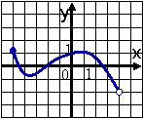
5. Найдите область определения функции,
заданной на рисунке.

1) (-2; 1] 2) [-5; 4) 3) (-2; 1) 4) (-5; 4)

6. Найдите область значений функции
1) 2) 3) 4)
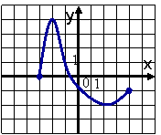
7. Функция задана графиком на отрезке . Укажите множество ее значений.

1) 2) 3) 4)

8. Укажите график четной функции:
1) |  | 2) |  | 3) |  | 4)
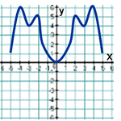 |  | 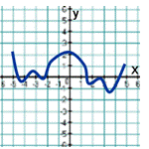 |  | 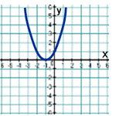 |  | 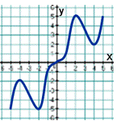
9. При каких значениях х функция возрастает?
1) 2) 3) 4)
10. При каких значениях х функция принимает отрицательные значения?
1) 2) 3) 4)
Тест 3
Свойства функций
Вариант 2
1. Функция задана формулой . Найдите .
1) -12 2) 11 3) 51 4) 6
2. Задана функция . При каком значении х значение функции равно 3?
1) 4 2) 3 3) 5 4) 6
3. Найдите область определения функции $у=\frac{3х−\text{18}}{х+1}$
1) 2) 3) 4)
4. Найдите область определения функции .
1) 2) 3) 4)
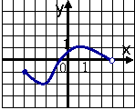
5. Найдите область определения функции,
заданной на рисунке.

1) [-2; 1] 2) [-4; 4) 3) (-2; 1) 4) (-4; 4)

6. Найдите область значений функции
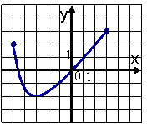
1) 2) 3) 4)

7. Функция задана графиком на отрезке . Укажите множество ее значений.

1) 2) 3) 4)

8. Укажите график нечетной функции:
1) |  | 2) |  | 3) |  | 4)
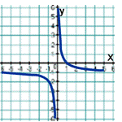 |  | 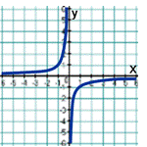 |  | 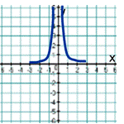 |  | 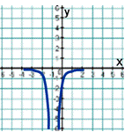

9. При каких значениях х функция убывает?
1) 2) 3) 4)
10. При каких значениях х функция принимает положительные значения?
1) 2) 3) 4)

Ответы:

Вариант | 1 | 2 | 3 | 4 | 5 | 6 | 7 | 8 | 9 | 10
1 | 3 | 4 | 1 | 4 | 2 | 4 | 2 | 1 | 3 | 2
2 | 2 | 3 | 3 | 1 | 2 | 4 | 3 | 2 | 1 | 3

